12 декабря 2019 года на базе МБОУ «Школа № 80» состоялось заседание Ростовского клуба РЭШ по теме «РЭШ. Преподавание математики».
Ступакова Елена Романовна, куратор реализации проекта в Кировском районе и учителя математики школы № 80 поделились опытом применения контента платформы Российской электронной школы в реализации предметной области «Математика».
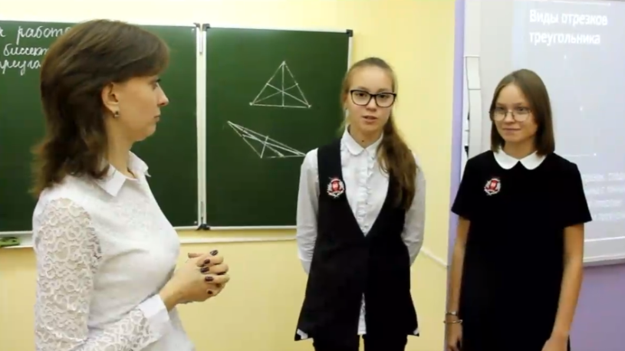
Они показали педагогические возможности использования РЭШ на уроках математики как в младших классах, так и в средних и старших, предоставили опрос мнения учащихся школы, ответили на вопросы участников заседания.
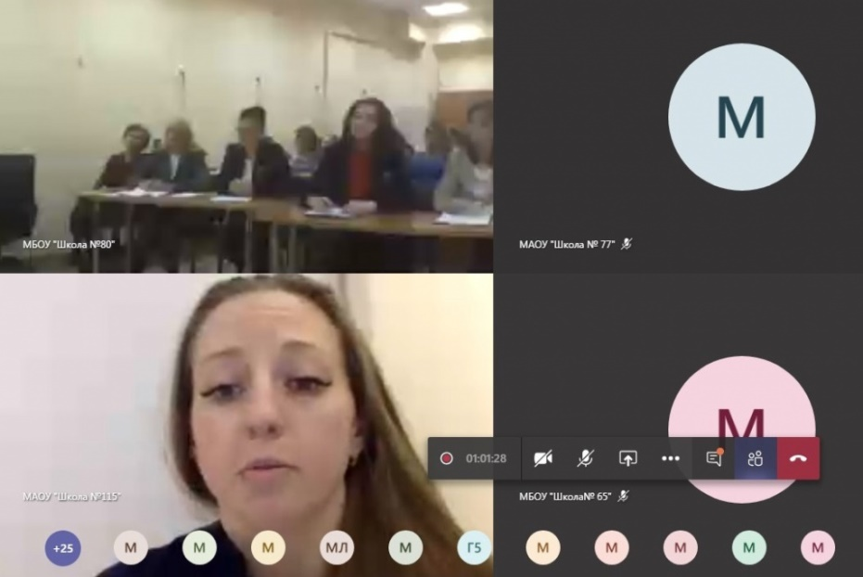
Заседание сопровождалось онлайн-трансляцией, к которому присоединились 35 общеобразовательных учреждений города.

